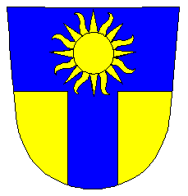
Форма предложения по изменению проекта договора об объединении волости Вайвара и города Нарва-Йыэсуу

Предложение: |  |  | Добавить |  |  | Убрать |  |  | Изменить

Прочее:

Формулировка предложения:
Просим изложить предложение как можно точнее, ссылаясь на конретный пункт договора.

Обоснование предложения:
Просим обосновать предложение.

Имя и контактные данные лица, представляющего предложение
Руководящая переговорами по объединению комиссия имеет право не рассматривать анонимные предложения.

Местное самоуправление:
Просим указать местное самоуправление, чтобы была возможность их разделить по самоуправленям.
 | Волость Вайвара |  |  | Город Нарвв-Йыэсуу

Благодарим за сотрудничество!

